**めあて：さいがい時にえい生を保つ方法を考えよう。**

　　年　　組　　番　名前

生活ふり返りシート

あなたが家で過ごしている時、電気、ガス、水道（水）をいつ、どのように使っているのか考えてみよう。

電気

ガス

水道

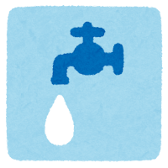

○ふりかえり

学んだこと、気づいたことなどを書きましょう。